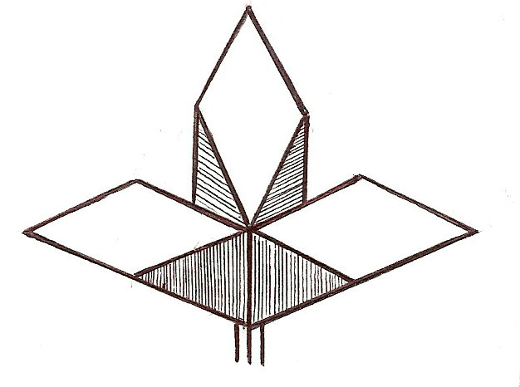TÖÖLEHT: KOLMEOSALINE LEHT
Materjal: puitliist ristlõikega 15X15 mm, ümar- või poolümar pulk Ø 4mm.
4mm
15mm
Joonis 1
Töövahendid: pussnuga, roogsaag, liim, pliiats, joonlaud, lihvpaber.
Töökäik:
40mm
20mmmm
1.Märkida punktid 1, 2, 3 liistu kantidele vastavalt joonisele 1.
Joonis 2
2. Neljandale kandile märkida punkt 4.

3.Ühendada punktid (joonis 2), vesta liistu ots märkjoonte järgi kaldu.
Lihvida lihvpaberil saadud pind siledaks.
5.Märkida punktist 3 15mm kaugusele punkt 5, märkida täisnurga
15mm
all küljed ja saagida detail välja.
Joonis 3

6.Märkida detailile punktist 3 mõlemale küljele (joonis 4) detaili kantide
otsani jooned ning vesta.
7.Korrata eelnenud tööoperatsioonid kahe järgmise detaili saamiseks.
Joonis 4
9.Vesta kõigil kolmel lehel vastavalt joonisele 5 küljed, lihvida.
Joonis 5

10.Liimida kõigepealt keskmine osa ühe ääredetailiga ja lasta kuivada. Seejärel liimida kolmas leheosa.
11.Lehe tagumine osa töödelda noa ja lihvpaberiga. Samuti pehmendada lihvpaberiga lehe kandid.
12.Puurida ava Ø 4mm keskmisele lehele joonisel näidatud suunas.

13.Järgata ümarpulgast 200mm varre osa , vajadusel vesta ots teravamaks ning suruda liimiga avausse.

